Hola alumnado de 1º ESO. Os envío las últimas actividades de este curso. Tenéis hasta el 12 de Junio para enviarlas. Espero que os resulten interesantes.

En las anteriores actividades trabajamos para saber manejar las citas bíblicas. Recuerda:

Desde Google teclead[**www.biblija.net**](http://www.biblija.net) y os encontraréis con una página de búsqueda para conocer la Biblia.

**ACTIVIDAD 1**

Escribe en Pasaje Salmos 24,4-5, haz clic en Ir y copia el texto de la cita bíblica:

Aquí tienes otra forma de expresarlo:

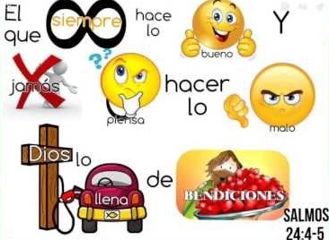

**ACTIVIDAD 2**

Os planteo una adivinanza. Desde [www.biblija.net](http://www.biblija.net), escribe en Pasaje Mt 14,6-11 haz clic en Ir y busca la solución:

Pedro fue apóstol, San Juan Evangelista,

¿En qué fiesta murió San Juan el Bautista?

Solución: ………………………………………..

………………………

**Quiero desearos un feliz verano. Os lo merecéis después de haber trabajado tanto. Nos veremos en el próximo curso. Ánimo en estos últimos días. Hasta pronto.**